# Magento印章人员信息快速录入插件开发

按标准magento插件开发

插件位置：local/Sunpop/stampCustomer

Magento 1.9x, mysql 5.6

前端放在default模板，所有模板都可以前端调用，同时说明如何前端调用。当前主要用于rwt模板。

适用于中文版，但要把语言文件单独出来，前端后台至少一个字段名是用多语言设置的，便于后续调整显示。

## 表：

[mage_prefix]_stampcustomerlist 大概会导入数万条数据

|  |  |  |  |
| --- | --- | --- | --- |
| **字段名** | **类型/长度** | **说明** |  |
| a_id | Int | 编号，  自增长id字段，主键 |  |
| a_state | C30 | 注册区域 |  |
| a_name | C30 | 姓名 |  |
| a_company | C100 | 公司 |  |
| a_certtype | C30 | 专业类型 |  |
| a_certsn | C30 | 注册证书号 |  |
| a_stampsn | C30 | 印章号 |  |
| a_expdate | date | 有效期至 |  |

## 后台管理

位于system/configuration/sunpop—>Stamp Customer (中文为“印章用户管理”)。该表大概如图，要分页，要有增删改功能，序号改为编号。增加有效期至的时间区间查询。

http://219.142.101.79/regist/reginfo.aspx?type=1

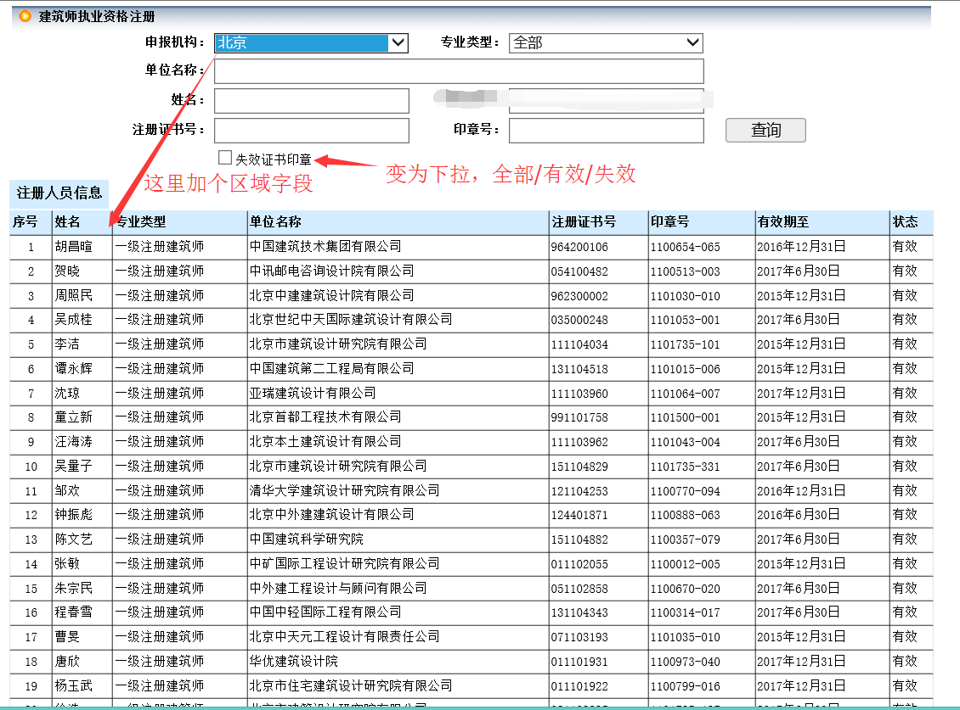

后台多个印章商品会加上option如图，我方已配置好

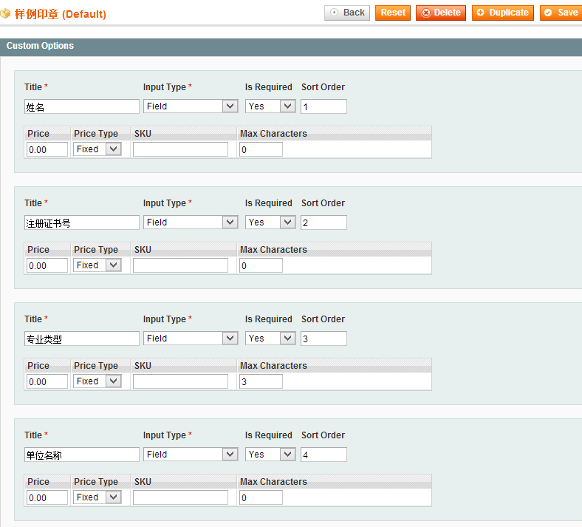

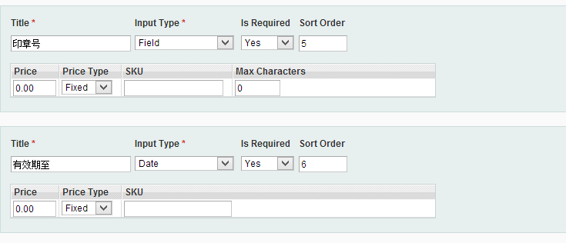

## 商城前端

商品详情页产加一个按键“快速录入“如图，用tab实现也成

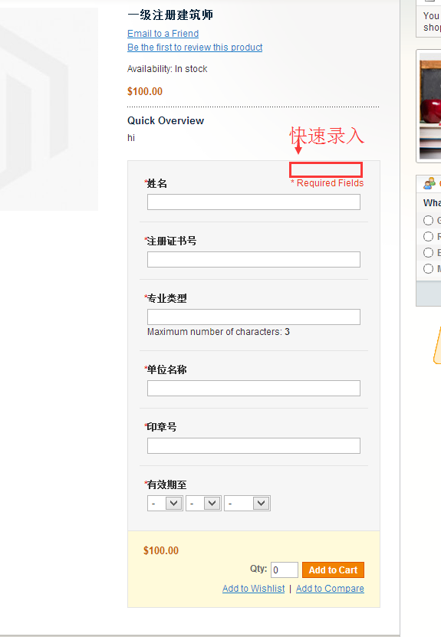

点击该按键时在当前页面弹出一个查询列表如下图，其中专业类型是个input，默认内容是该商品的名称，如“一级注册建筑师”

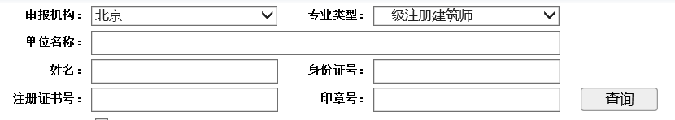

要对查询form进行检验，只输入一个即可，都输入的话用 and 的逻辑

模糊查询的：单位名>3个字，姓名>2个字

精确查询的：注册证书号，印章号

点击查询后，用ajax出现查询结果列表，要有rest数据接口

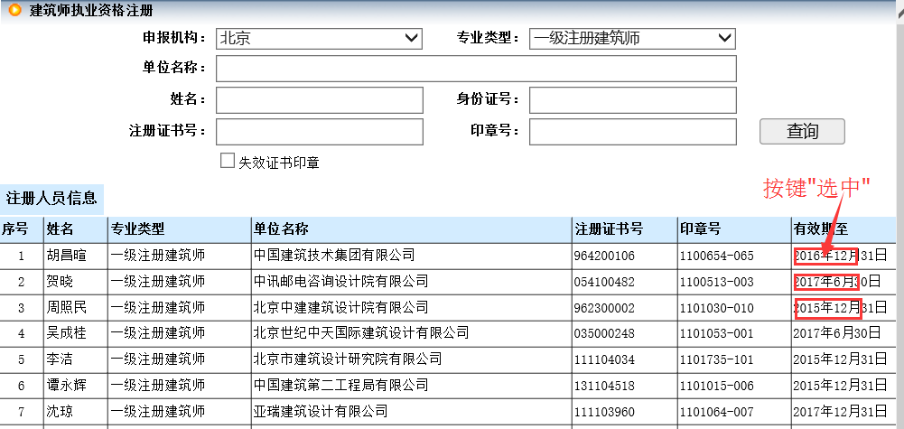

点击选中后，弹出窗口消失，选中的人的信息自动填入该商品选项。商品选项中如果没有该字段，则忽略。

注意：商品label与数据库字段的对应关系建议在前端用一个json数组来实现。如{a_name:’姓名’,a_certsn:’注册证书号’}

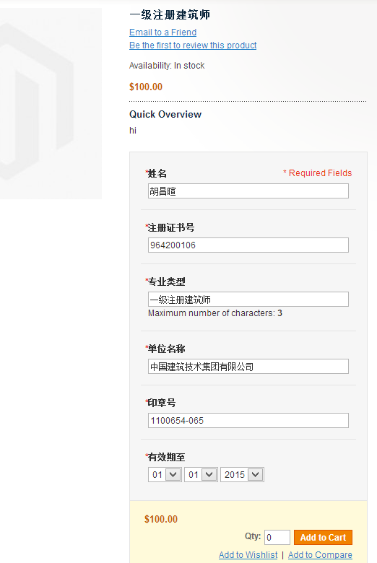

然后用户进行，加入购物车或wish操作。